ログプレッソアプリ開発ガイド

ログプレッソ・ソナーアプリ
ログプレッソ・ソナープラットフォームは、高性能なスキーマレスビッグデータエンジンを基盤とし、セキュリティ運用に必要なログの収集、保存、検出、分析、可視化に関する多くの機能を提供します。しかし、基本機能のみを用いて実際の運用環境を構築するには多大な労力が必要となります。
連携対象によっては専用のロガーを開発する必要があり、バイナリパケットのパースが求められる場合や、連携機器を制御するためにREST APIを呼び出す必要がある場合もあります。たとえ基本プラットフォーム機能のみで運用環境を構築できたとしても、正規表現の作成や、ストリーム検出シナリオやバッチ検出シナリオの設定、ダッシュボードウィジェットの作成・配置などの作業が依然として必要です。
ログプレッソ・ソナーパートナーは、エンジニアがこれらの作業を繰り返し行う代わりに、完全にパッケージ化されたアプリを開発し、再利用性を最大化することができます。ログプレッソ・ソナーアプリは、以下の機能を提供します。
ログプレッソ・ソナーアプリの機能
項目 | 説明
ログスキーマ | 標準化されたログフィールド名の集合を定義します。
パーサー | ログをパースし、標準化されたフィールドセットを抽出するパーサーを定義します。
ロガーモデル | 収集タイプと正規化ルールの組み合わせを定義します。
データセット | ダッシュボードウィジェットやピボットでデータソースとして利用するデータセットを定義します。
プロシージャ | パラメータ化されたクエリを定義します。
レポート | レポート書式を定義します。
脅威インテリジェンスフィード | 外部インテリジェンスサービスのインジケーターを自動収集するフィードを定義します。
ストリーム検出シナリオ | ミリ秒単位で検出を行うストリーム検出シナリオを定義します。
バッチ検出シナリオ | 指定したインターバルで実行されるバッチ検出シナリオを定義します。
サブネットグループ | 検出シナリオで参照するサブネットグループを定義します。
ポートグループ | 検出シナリオで参照するポートグループを定義します。
パターングループ | 検出シナリオで参照するパターングループを定義します。
レスポンスターゲットモデル | 指定したIPアドレスを連携機器でブロックまたはブロック解除するレスポンスターゲットモデルを定義します。
ウィジェット | ダッシュボードで情報を可視化する再利用可能なウィジェットを定義します。
ダッシュボード | 複数のウィジェットを組み合わせ、脅威検出やサービスモニタリングに必要なダッシュボードを定義します。
接続プロファイル | REST APIアドレス、APIキーなどの接続設定を管理します。
クエリコマンド | ユーザー定義クエリコマンドを拡張します。
プレイブック | 再利用可能なプレイブックを定義します。
つまり、ログプレッソ・ソナープラットフォームに複数のログプレッソ・ソナーアプリをインストールすることで、最小限の設定で運用環境を構築することが可能です。次の章では、ログプレッソ・ソナーアプリがどのようにプラットフォーム上で動作するかについて説明します。

ログプレッソ・ソナー アーキテクチャ
ログプレッソ・ソナー プラットフォームは、OSGiアプリケーションサーバー上で動作します。OSGi（Open Service Gateway Initiative）は、Javaベースの動的モジュールシステムのための標準フレームワークです。OSGiは、アプリケーションをモジュール単位で分割し、開発・配布・管理を行うための機能を提供します。
ログプレッソ・ソナー プラットフォームは、OSGiフレームワーク実装の一つである Apache Felix フレームワークを基盤として使用しています。ログプレッソ・ソナーのアプリはOSGiバンドルとして定義されているため、ランタイム時にログプレッソ・ソナー プラットフォームへインストールまたは削除することが可能です。ログプレッソ・ソナーのアプリは、静的リソースおよびJavaバイトコードを含むJAR（Java Archive）ファイルです。ログプレッソ・ソナー プラットフォームは、アプリのインストール時にバンドルに内蔵された静的リソースを展開し、OSGiサービスを起動します。
ログプレッソ・ソナー プラットフォームは、SSH（7022/tcp）およびTelnet（7004/tcp）プロトコルを通じてシェルを提供します。ログプレッソ・ソナー シェルにログインし、bundle.listと入力すると、以下のように数百個のOSGiバンドルを確認できます。
logpresso> bundle.list
[ ID] Symbolic Name Version Status
------------------------------------------------------------------
[ 0] org.apache.felix.framework 6.0.5 ACTIVE
[ 1] org.araqne.ipojo 1.2.1 ACTIVE
[ 2] org.apache.felix.ipojo 1.12.1.asm8 ACTIVE
[ 3] org.araqne.msgbus 1.13.1 ACTIVE
...
標準でインストールされているバンドルと同様に、ログプレッソ・ソナーのアプリも一つのOSGiバンドルです。以下は、サンプルアプリバンドルに含まれるファイル一覧を表示した例です。
logpresso> bundle.resources 141
Bundle Resources
-------------------
META-INF/
com/
META-INF/MANIFEST.MFファイルには、OSGiマニフェストが含まれています。以下は、主要なOSGiマニフェストエントリを抜粋したものです。
logpresso> bundle.manifest 141
Bnd-LastModified: 1686382446996
Bundle-Name: Logpresso Sample App
Bundle-SymbolicName: com.logpresso.sonar.sample
Bundle-Version: 1.0.2306.0
バンドル一覧に表示される名称は、Bundle-SymbolicName項目の値です。バンドルのバージョンは、Bundle-Version項目で定義されます。ログプレッソ・ソナー プラットフォームでは、OSGiバンドルの名称とバージョンは一意でなければなりません。
以下は、OSGiバンドルに含まれるクラスバイトコードの例です。
bundle.resources 141 com/logpresso/sonar/sample/query
Bundle Resources
-------------------
com/logpresso/sonar/sample/query/SampleCreateSubnetGroupCommand.class
com/logpresso/sonar/sample/query/SampleCreateSubnetGroupCommandParser.class
com/logpresso/sonar/sample/query/SampleDriverQueryCommand.class
com/logpresso/sonar/sample/query/SampleParams.class
com/logpresso/sonar/sample/query/SampleQueryCommandParser.class
com/logpresso/sonar/sample/query/SampleSubnetGroupsCommand.class
com/logpresso/sonar/sample/query/SampleSubnetGroupsCommandParser.class
ログプレッソ・ソナーのアプリは、プラットフォームが提供するOSGiサービスを呼び出して既存の機能を利用したり、プラットフォームの機能を拡張したりすることができます。
次のセクションでは、実際のアプリ例を通じて、REST APIを呼び出すクエリコマンドをどのように拡張するかについて説明します。

開発環境の準備

ログプレッソのインストール
ログプレッソ・アプリを実行するには、ログプレッソ・プラットフォームが必要です。ログプレッソ・プラットフォームはログプレッソ・ストアからダウンロードできます。一般ユーザー権限ではログプレッソ・アプリのみダウンロード可能なため、パッケージのダウンロードができない場合は、ログプレッソ・サポートポータルを通じてパートナー権限を申請してください。
- ログプレッソ・マエストロ
- MariaDB 10 LTS
- SQLiteバックエンドを使用する場合はインストールを省略できます。
- Visual C++ Redistributable for Visual Studio 2012 Update 4
- Windows開発環境では、この再頒布パッケージをインストールすることでネイティブコードが正常に動作します。

JDKのインストール
ログプレッソ・アプリをビルドするには、JDK（Java Development Kit）が必要です。ログプレッソでは、OpenJDKベースでパッケージ化されたEclipse Temurinの利用を推奨しています。
- Eclipse Temurin JDK 11 LTS

Mavenのインストール
ログプレッソでは、Javaプロジェクトのビルドおよび管理のためにApache Mavenを使用します。ログプレッソのサンプルアプリをビルドするには、Apache Mavenをインストールしてください。
- Apache Maven
Windows環境では、システム環境変数にM2_HOMEおよびJAVA_HOMEを追加し、PATHに%M2_HOME%\binを指定して、mvnコマンドが正常に動作するように設定してください。

Gitのインストール
ログプレッソでは、コードおよびドキュメントのバージョン管理にgitを使用します。Windows環境では、以下のツールをインストールしてください。
- git for windows

アプリケーション例のダウンロード
GitHubリポジトリから、以下のようにログプレッソ・ソナーのアプリケーション例をクローンするか、ダウンロードしてください。
git clone git@github.com:logpresso/logpresso-app-examples.git
この例では、ログプレッソ・ソナーのREST APIを呼び出すクエリコマンドの拡張方法を紹介します。以下の内容を学習できます。
- Mavenプロジェクトの構成: ログプレッソ・ソナーのアプリケーションがどのようなプロセスでビルドされるかを説明します。
- iPOJOコンポーネントの開発: 宣言的にOSGiサービスコンポーネントを開発する方法を説明します。
- ログプレッソ機能の拡張
- 接続プロファイル: REST APIを呼び出すために必要なAPIキーおよびURL設定の管理方法を説明します。
- クエリコマンド: ユーザー定義クエリコマンドをどのようにパースし、クエリコマンドがどのようなプロセスでデータを処理するかを説明します。

アプリケーションサンプルのビルド
コマンドラインで logpresso-sample-app ディレクトリに移動し、mvn clean package コマンドを実行してビルドを行います。
cmd> mvn clean package
[INFO] Scanning for projects...
[INFO]
[INFO] --------------< com.logpresso.sonar:logpresso-sample-app >--------------
[INFO] Building Logpresso Sample App 1.0.2306.0
[INFO] -------------------------------[ bundle ]-------------------------------
[INFO]
[INFO] --- maven-clean-plugin:2.5:clean (default-clean) @ logpresso-sample-app ---
[INFO] Deleting C:\github\logpresso-app-examples\logpresso-sample-app\target
[INFO]
[INFO] --- maven-resources-plugin:3.3.1:resources (default-resources) @ logpresso-sample-app ---
[INFO] skip non existing resourceDirectory C:\github\logpresso-app-examples\logpresso-sample-app\src\main\resources
[INFO]
[INFO] --- maven-compiler-plugin:3.8.1:compile (default-compile) @ logpresso-sample-app ---
[INFO] Changes detected - recompiling the module!
[INFO] Compiling 9 source files to C:\github\logpresso-app-examples\logpresso-sample-app\target\classes
[INFO]
[INFO] --- maven-resources-plugin:3.3.1:testResources (default-testResources) @ logpresso-sample-app ---
[INFO] skip non existing resourceDirectory C:\github\logpresso-app-examples\logpresso-sample-app\src\test\resources
[INFO]
[INFO] --- maven-compiler-plugin:3.8.1:testCompile (default-testCompile) @ logpresso-sample-app ---
[INFO] No sources to compile
[INFO]
[INFO] --- maven-surefire-plugin:3.1.2:test (default-test) @ logpresso-sample-app ---
[INFO] No tests to run.
[INFO]
[INFO] --- maven-bundle-plugin:5.1.9:bundle (default-bundle) @ logpresso-sample-app ---
[WARNING] Bundle com.logpresso.sonar:logpresso-sample-app:bundle:1.0.2306.0 : Unused Import-Package instructions: [com.logpresso.sonar.api.*]
[INFO] Building bundle: C:\github\logpresso-app-examples\logpresso-sample-app\target\logpresso-sample-app-1.0.2306.0.jar
[INFO] Writing manifest: C:\github\logpresso-app-examples\logpresso-sample-app\target\classes\META-INF\MANIFEST.MF
[INFO]
[INFO] --- maven-ipojo-plugin:1.12.1.asm8:ipojo-bundle (default) @ logpresso-sample-app ---
[INFO] Start bundle manipulation
[INFO] No metadata file found - trying to use only annotations
[INFO] Input Bundle File : C:\github\logpresso-app-examples\logpresso-sample-app\target\logpresso-sample-app-1.0.2306.0.jar
[INFO] Apache Felix iPOJO Manipulator - 1.12.1.asm8
[INFO] Bundle manipulation - SUCCESS
[INFO] ------------------------------------------------------------------------
[INFO] BUILD SUCCESS
[INFO] ------------------------------------------------------------------------
[INFO] Total time: 5.132 s
[INFO] Finished at: 2023-06-10T22:38:33+09:00
[INFO] ------------------------------------------------------------------------
ビルドが成功すると、target ディレクトリに logpresso-sample-app-1.0.2306.0.jar ファイルが生成されます。

アプリ例のインストール
SSHを利用してログプレッソ・ソナーのシェルに接続します。以下のように接続してください。
cmd> ssh -p7022 root@localhost
もし7022ポートが開放されていない場合は、Javaの実行オプションに -Daraqne.ssh.server=enabled を追加するか、config.shファイルの SSH_OPEN="enabled" 項目のコメントを解除してからデーモンを起動してください。
次に、bundle.install コマンドを使用してアプリバンドルをインストールし、bundle.start コマンドでアプリバンドルを起動します。
logpresso> bundle.install file:///C:\github\logpresso-app-examples\logpresso-sample-app\target\logpresso-sample-app-1.0.2306.0.jar
bundle [133] loaded
logpresso> bundle.start 133
bundle 133 started.
ローカルファイルシステムからバンドルをインストールする場合は、file:// スキームを使用し、ファイルパスは / で始まる必要がある点にご注意ください。
アプリ機能のテストにREST APIを利用するため、sonar.generateApiKey コマンドを実行してAPIキーを追加発行します。
logpresso> sonar.generateApiKey gildong
new api key is f1382075-2be1-451b-93bf-e5d52297c9e9

アプリ接続プロファイルの設定
接続プロファイルメニューに移動し、追加ボタンをクリックして遷移後、下図のようにアプリで拡張された「サンプル」接続プロファイルタイプを選択できます。
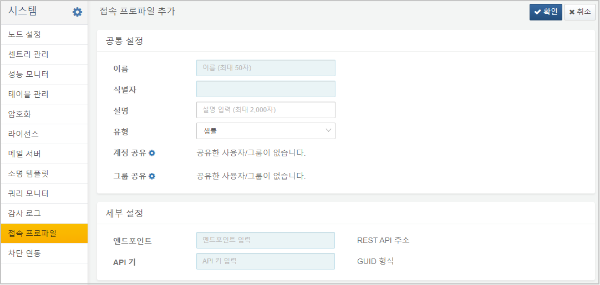
エンドポイント項目には https://YOUR_LOGPRESSO_IP を入力し、APIキー項目には先ほど発行したAPIキーを入力して接続プロファイルを追加します。

アプリクエリコマンドのテスト
クエリウィンドウで sample-subnet-groups コマンドを実行すると、下図のように1件の結果が表示されます。
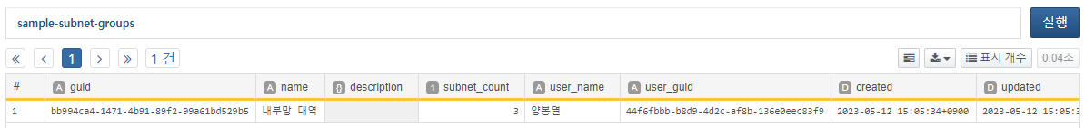
APIキーの設定が誤っている場合、クエリ実行時に下図のような 401 Unauthorized エラーが発生します。
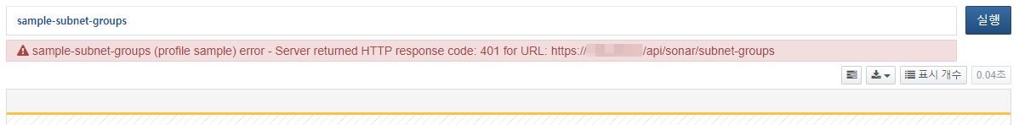
それでは、ログプレッソアプリでクエリコマンドを拡張する方法について説明します。

Mavenプロジェクト構成
本節では、pom.xmlの構成を項目ごとに解説します。全体の内容についてはソースをご参照ください。

アーティファクト情報
<groupId>com.logpresso.sonar</groupId>
<artifactId>logpresso-sample-app</artifactId>
<version>1.0.2306.0</version>
<packaging>bundle</packaging>
<name>Logpresso Sample App</name>
ログプレッソ・ソナーアプリのグループIDは常に com.logpresso.sonar と指定してください。アーティファクトIDは logpresso-VENDOR-MODEL 形式で定義することを推奨します。バージョンは Major.Minor.YYMM.REV 形式で定義します。アプリのバージョンにリリース時期を明記することで、対応するログプレッソ・ソナープラットフォームの推定が容易になります。
最後に、パッケージングが bundle に指定されている点に特にご注意ください。後述する maven-bundle-plugin プラグインが bundle パッケージングを実行します。

環境変数設定
<properties>
<project.build.sourceEncoding>UTF-8</project.build.sourceEncoding>
<project.reporting.outputEncoding>UTF-8</project.reporting.outputEncoding>
<jdk.version>11</jdk.version>
</properties>
OSロケールがビルドに影響しないよう、ファイルエンコーディングをUTF-8に明示し、JDKバージョンを11に指定します。jdk.version 変数は後述の設定で利用されます。

Mavenリポジトリ
<repositories>
<repository>
<id>logpresso-repo</id>
<name>Logpresso Maven Repository</name>
<url>https://maven.logpresso.com/</url>
</repository>
</repositories>
<pluginRepositories>
<pluginRepository>
<id>logpresso-plugin-repo</id>
<name>Logpresso Maven Repository</name>
<url>https://maven.logpresso.com/</url>
</pluginRepository>
</pluginRepositories>
ログプレッソ・ソナーは https://maven.logpresso.com リポジトリからサードパーティ開発に必要なライブラリを提供しています。ビルド時にバイトコード変換が必要なiPOJOプラグインをダウンロードできるよう <pluginRepository> 設定を追加し、アプリAPIおよびiPOJOライブラリを取得できるよう <repository> 設定を追加します。

ビルド設定
Javaコンパイル時のソースコードおよびバイトコードのバージョン、デバッグ情報の有無、最適化の有無などを指定します。
<plugin>
<groupId>org.apache.maven.plugins</groupId>
<artifactId>maven-compiler-plugin</artifactId>
<version>3.8.1</version>
<configuration>
<encoding>UTF-8</encoding>
<source>${jdk.version}</source>
<target>${jdk.version}</target>
<debug>true</debug>
<optimize>true</optimize>
<showDeprecations>true</showDeprecations>
</configuration>
</plugin>
maven-bundle-plugin プラグインは、JARファイルにOSGiマニフェストを追加し、OSGiバンドルを生成します。OSGiバンドルとは、META-INF/MANIFEST.MFファイルにOSGiマニフェストが追加されたJARファイルを指します。
<plugin>
<groupId>org.apache.felix</groupId>
<artifactId>maven-bundle-plugin</artifactId>
<version>5.1.4</version>
<extensions>true</extensions>
<configuration>
<instructions>
<Bundle-SymbolicName>com.logpresso.sonar.sample</Bundle-SymbolicName>
<Export-Package>
com.logpresso.sonar.sample;version=${project.version},
</Export-Package>
<Import-Package>
org.json;version="1.1.0",
org.araqne.codec;version="2.2",
org.araqne.log.api;version="3.13.0",
org.logpresso.api.profile;version="1.1.0",
org.logpresso.api.profile.query;version="1.1.0",
org.araqne.logdb;version="3.10.0",
org.araqne.msgbus;version="1.12.0",
com.logpresso.sonar.api.*;resolution:=optional,
*
</Import-Package>
<Private-Package>
com.logpresso.sonar.sample.impl,
com.logpresso.sonar.sample.query,
</Private-Package>
</instructions>
</configuration>
</plugin>
<instructions> の4つの項目について説明します：
- Bundle-SymbolicName: バンドル識別子を定義します。Javaパッケージ名の規則に従って記述してください。
- Export-Package: 他のOSGiバンドルに公開するパッケージ一覧を指定します。通常はインターフェースを含むパッケージのみを公開します。${project.version} マクロを利用して公開パッケージのバージョンを明記します。
- Import-Package: 他のOSGiバンドルからインポートするパッケージ一覧を指定します。パッケージ名の後ろに ;version="VERSION" を付与して最小バージョンを明記します。バージョンを指定しない場合、ビルドプラグインは <dependencies> で定義されたMavenアーティファクトのバージョンを使用するため、意図しないバージョン範囲が指定され、バンドル依存性が解決できない場合があります。
- Private-Package: 他のOSGiバンドルに公開しない内部パッケージ一覧を指定します。通常、実装を含むパッケージは公開しません。外部にはインターフェースのみを公開することで、実装の詳細をいつでも容易に変更できるようにします。
Import-Package には、ログプレッソ・ソナーアプリAPI呼び出しに必要なパッケージのバージョンがあらかじめ定義されています。sonar-app-api ライブラリのバージョン（現時点では4.0.2306.0）によって、利用可能なパッケージバージョンのセットが変わる場合があります。
<plugin>
<groupId>org.apache.felix</groupId>
<artifactId>maven-ipojo-plugin</artifactId>
<version>1.12.1.asm8</version>
<executions>
<execution>
<goals>
<goal>ipojo-bundle</goal>
</goals>
</execution>
</executions>
</plugin>
iPOJOは、宣言的にOSGiコンポーネントを開発できるようにするフレームワークです。OSGiはランタイムプラグインを前提としているため、各バンドルが依存する機能はいつでも新規インストールや削除が可能です。そのため、OSGiインターフェースのみで開発する場合、すべての状態変化に対して通知を受け、連鎖的に機能を無効化・有効化する必要があり、実装が非常に複雑になります。iPOJOはコンポーネントのライフサイクルモデルを定義し、簡単なアノテーション追加のみでOSGiサービスを宣言的に開発できるよう支援します。
iPOJOはビルド時にiPOJOアノテーションを認識し、バイトコードを挿入することで自動変換を行います。そのため、上記のようにビルド時に maven-ipojo-plugin が必ず呼び出される必要があります。

ライブラリ依存関係
<dependencies>
<dependency>
<groupId>junit</groupId>
<artifactId>junit</artifactId>
<version>4.8.1</version>
<scope>test</scope>
</dependency>
<dependency>
<groupId>org.apache.felix</groupId>
<artifactId>org.apache.felix.ipojo.annotations</artifactId>
<version>1.12.1.asm8</version>
</dependency>
<dependency>
<groupId>org.slf4j</groupId>
<artifactId>slf4j-api</artifactId>
<version>1.7.12</version>
</dependency>
<dependency>
<groupId>com.logpresso.sonar</groupId>
<artifactId>sonar-app-api</artifactId>
<version>4.0.2306.0</version>
</dependency>
</dependencies>
ログプレッソ・ソナーアプリでは、以下のライブラリを使用します：
- junit: ユニットテスト作成に使用します。ユニットテストクラスは src/test/java ディレクトリ配下に配置してください。
- org.apache.felix.ipojo.annotations: iPOJOコンポーネントアノテーションを利用します。
- slf4j-api: システムログ記録にSLF4Jを使用します。ログは log/araqne.log ファイルに記録され、ログレベルはランタイムで調整可能です。
- sonar-app-api: ログプレッソ・ソナーアプリAPIを利用します。このライブラリのバージョンは、対応するログプレッソ・ソナープラットフォームのバージョンを示します。

接続プロファイルの実装
本節では、SampleConnectProfileFactory.java のコードについて説明します。

接続プロファイルの概要
ログプレッソ・ソナーのクエリコマンドやロガーは、外部システムと通信する場合が多くあります。例えば、dbquery コマンドは外部データベースでSQLを実行した結果を取得します。外部データベースに接続するには、JDBC接続文字列、ユーザー、パスワードが必須です。そのため、dbquery クエリコマンドは接続プロファイルを PROFILE パラメータとして受け取ります。dbquery クエリコマンドを実行するには、以下のようにデータベース接続プロファイルを事前に設定しておく必要があります。
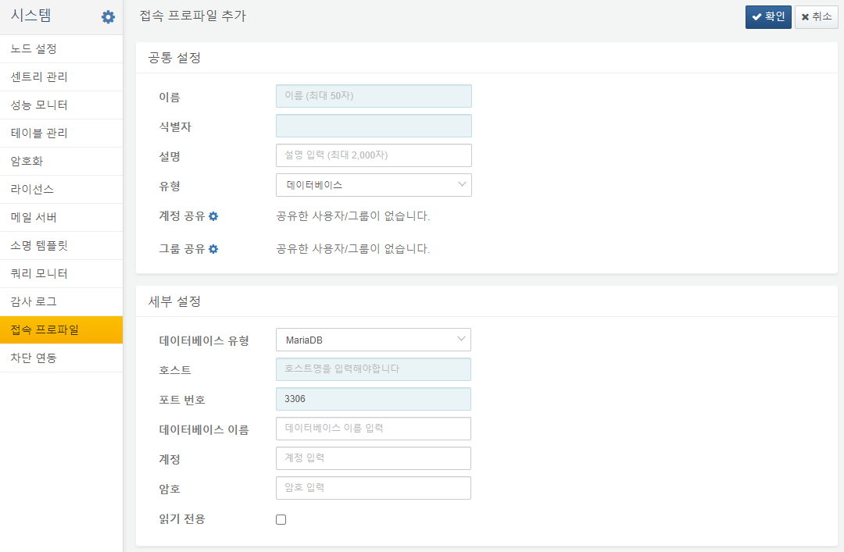
なお、接続プロファイルが設定されていても、誰でもデータベースにSQLクエリを実行できるようにしてはいけません。ユーザーまたはユーザーグループに接続プロファイルの利用権限を付与することで、該当ユーザーのみが接続プロファイルを利用して外部システムと通信できるように制御します。
データベースに限らず、ほとんどの外部システムは認証を要求します。本アプリのサンプルでは、ログプレッソ・ソナーのREST APIを呼び出しますが、REST APIを利用するには Authorization ヘッダーにAPIキーを指定する必要があります。
外部システムが要求する認証方式によって設定項目は異なるため、アプリは専用のConnectProfileFactoryを実装し、ログプレッソ・ソナーのプラットフォーム機能を拡張する必要があります。

ConnectProfileFactoryプラグイン
サンプルアプリでは、SampleConnectProfileFactoryを実装し、ログプレッソ・ソナーのプラットフォームに登録します。
@Component(name = "sample-connect-profile-factory")
@Instantiate
public class SampleConnectProfileFactory extends AbstractConnectProfileFactory {
@Requires
private ConnectProfileFactoryRegistry connectProfileFactoryRegistry;
@Validate
public void start() {
connectProfileFactoryRegistry.addFactory(this);
}
@Invalidate
public void stop() {
if (connectProfileFactoryRegistry != null)
connectProfileFactoryRegistry.removeFactory(this);
}
}
上記のコードは、AbstractConnectProfileFactory を継承した SampleConnectProfileFactory コンポーネントを定義しています。コンポーネントの起動時に ConnectProfileFactoryRegistry OSGiサービスの addFactory() を呼び出して自身を登録し、コンポーネントの停止時には removeFactory() を呼び出して自身を削除します。
@Component、@Instantiate、@Requires、@Validate、@Invalidate はすべてiPOJOアノテーションです。各アノテーションの説明は以下の通りです。
- @Component: このクラスがiPOJOコンポーネントであることを宣言します。iPOJOコンポーネントには一意の名前を指定する必要があります。
- @Instantiate: iPOJOコンポーネントインスタンスの生成を指示します。@Instantiateが宣言されていない場合、アプリバンドルを起動してもコンポーネントインスタンスは生成されません。
- @Requires: サービスインターフェースへの依存関係を宣言します。明示的な代入文はありませんが、コンポーネントの起動時にiPOJOフレームワークが自動的にConnectProfileFactoryRegistryインターフェースを提供するOSGiサービスオブジェクトを注入します。これをinjected POJO（Plain Old Java Object）と呼び、ここからiPOJOというフレームワーク名が生まれました。
- @Validate: コンポーネントの起動時に呼び出されるコールバックを宣言します。@Requiresで宣言されたすべての依存関係が満たされて初めてコンポーネントが起動します。
- @Invalidate: コンポーネントの停止時に呼び出されるコールバックを宣言します。@Requiresで宣言された依存関係のいずれかが満たされなくなると、コンポーネントは停止します。OSGiバンドルを停止または削除すると、サービスが削除され、それに依存していたコンポーネントも停止します。

ConnectProfileFactoryの実装
識別子
getType() は、ConnectProfileFactoryRegistry に登録された各 ConnectProfileFactory オブジェクトを識別するためのIDを返します。一般的に小文字のアルファベットとハイフンで定義します。
public String getType() {
return "sample";
}
表示名
getDisplayName() は、ユーザーインターフェースに表示する接続プロファイルタイプの名称を返します。ロケールに応じて適切な文字列を返す必要があります。
public String getDisplayName(Locale locale) {
if (locale != null && locale.equals(Locale.KOREAN))
return "샘플";
return "Sample";
}
説明
getDescription() は、ユーザーインターフェースに表示する接続プロファイルタイプの説明を返します。ロケールに応じて適切な文字列を返す必要があります。
public String getDescription(Locale locale) {
if (locale != null && locale.equals(Locale.KOREAN))
return "샘플 접속 설정을 관리합니다.";
return "Manage connection properties of sample app.";
}
保護設定項目リスト
getProtectedConfigKeys() は、ユーザーインターフェースに表示してはならない設定項目の識別子リストを返します。例えば、パスワードやAPIキーは管理者であっても画面上で参照できないようにする必要があります。保護された設定項目は再設定のみ可能で、参照はできません。また、ログプレッソ・ソナーのプラットフォーム内でも暗号化して保存されます。
public Set<String> getProtectedConfigKeys() {
return Set.of("api_key");
}
設定仕様リスト
getConfigOptions() は、接続プロファイルの設定フォームを定義します。接続プロファイルの設定仕様ですが、LoggerConfigOption 型を使用します。これはロガーの設定フォームを定義する際にも同じ型を用いて動的に設定フォームを定義するためです。
public List<LoggerConfigOption> getConfigOptions() {
LoggerConfigOption endpoint = new MutableStringConfigType("endpoint", t("Endpoint", "エンドポイント"),
t("REST API URL", "REST APIアドレス"), true);
LoggerConfigOption apiKey = new MutableStringConfigType("api_key", t("API key", "APIキー"),
t("GUID format", "GUID形式"), true);
return Arrays.asList(endpoint, apiKey);
}
利用可能な型は以下の3種類です。
- MutableStringConfigType: 変更可能な文字列設定項目
- MutableIntegerConfigType: 変更可能な32ビット整数設定項目
- MutableBooleanConfigType: 変更可能なブール設定項目
リストで返した設定項目は、その順序で画面に表示されます。
設定サマリー
接続プロファイル一覧で主要な設定内容を素早く確認できるよう、重要な設定のみを要約して返します。ロケールに応じて適切な文字列を返す必要があります。
public String describeConfigs(ConnectProfile profile, Locale locale) {
String endpoint = profile.getString("endpoint");
if (locale != null && locale.equals(Locale.KOREAN))
return "エンドポイント: " + endpoint;
return "Endpoint: " + endpoint;
}

クエリコマンドパーサの実装
本節では、SampleQueryCommandParser.java および SampleSubnetGroupsCommandParser.java のコードについて説明します。

クエリコマンドパーサの概要
ログプレッソ・ソナーのクエリは、パイプで区切られたクエリコマンドの組み合わせで構成されます。クエリエンジンは、クエリ文字列をパイプ記号で分割し、空白で区切られた最初のトークンをコマンド名として認識します。クエリエンジンはコマンド名をもとに QueryCommandParser オブジェクトを検索し、コマンドのパースを依頼します。
クエリコマンドパーサは QueryCommandParser インターフェースを実装します。
public interface QueryCommandParser {
String getCommandName();
QueryCommand parse(QueryContext context, String commandString);
Map<String, QueryErrorMessage> getErrorMessages();
QueryCommandHelp getCommandHelp();
QueryParserService getQueryParserService();
void setQueryParserService(QueryParserService queryParserService);
}
各メソッドの機能は以下の通りです。
- getCommandName(): ログプレッソ・ソナー プラットフォーム上で一意となるクエリコマンド名を返します。コマンド名はクエリエディタで自動的にシンタックスハイライトされます。
- parse(): クエリコマンドの構文をパースし、QueryCommand オブジェクトを返します。
- getErrorMessages(): クエリパース中に発生するエラーコードに対するローカライズ済みメッセージを提供します。
- getCommandHelp(): コマンドの説明、オプション、出力フィールドの詳細を提供します。本メソッドにはデフォルト実装が用意されています。
- getQueryParserService(): クエリパーササービスオブジェクトを返します。パーサ内でサブクエリなど再帰的なパースが必要な場合に利用します。
- setQueryParserService(): クエリパーササービスオブジェクトを設定します。ユニットテスト以外で本メソッドを直接呼び出すことは推奨されません。

接続プロファイル対応クエリコマンドパーサ
アプリで拡張するクエリコマンドの多くは外部システムと連携するため、接続プロファイルを利用します。接続プロファイルを利用するクエリコマンドパーサは、ConnectProfileQueryCommandParser クラスを継承することで簡単に実装できます。SampleQueryCommandParser は、アプリで実装する複数のコマンドパーサが継承するための基本実装を提供します。
public abstract class SampleQueryCommandParser extends ConnectProfileQueryCommandParser {
protected static final String ERR_SERVICE_UNAVAILABLE = "204000";
protected static final String ERR_PROFILE_REQUIRED = "204001";
protected static final String ERR_NAME_REQUIRED = "204002";
public SampleQueryCommandParser() {
super("sample", ERR_SERVICE_UNAVAILABLE, ERR_PROFILE_REQUIRED);
}
}
コンストラクタのパラメータは以下の通りです。
- profileType: コマンドが利用する接続プロファイル種別の識別子です。ConnectProfileFactory の getType() の戻り値と一致する必要があります。
- emptyProfileErrorCode: 現在のセッションで利用可能な接続プロファイルが一つも存在しない場合に発生させるエラーコードです。
- missingProfileErrorCode: コマンドの profile パラメータが必須で、かつ profile 値が指定されていない場合に発生させるエラーコードです。
protected List<String> getSupportedOptions() {
return new ArrayList<String>(getCommandHelp().getOptions().keySet());
}
クエリコマンドは COMMAND-NAME KEY1=VALUE1 KEY2=VALUE2 の形式で定義されます。getSupportedOptions() は利用可能なパラメータの一覧を返します。この実装では、ヘルプに定義されたすべてのパラメータを返すようになっています。
protected abstract QueryCommand parse(QueryContext context, SampleParams params);
SampleQueryCommandParser を継承するコマンドパーサは、既にパース済みのパラメータが SampleParams として渡されます。各コマンドパーサは、必須パラメータの検証など追加のバリデーションを実施します。
protected ConnectProfileParams parseParams(QueryContext context, Map<String, String> opts) {
SampleParams params = new SampleParams();
params.setName(opts.get("name"));
return params;
}
protected QueryCommand parse(QueryContext context, ConnectProfileParams params, String commandString) {
return parse(context, (SampleParams) params);
}
- parseParams(): すべての拡張クエリコマンドのパラメータを一括でパースします。個別コマンドごとにパラメータをパースすることも可能ですが、共通パラメータのパースを一箇所にまとめることで管理が容易になります。
- parse(): ConnectProfileQueryCommandParser クラスは、コマンド構文からキー=値形式のパラメータをパースしてマップ化し、parseParams() を呼び出します。その戻り値である ConnectProfileParams オブジェクトを再度 parse() メソッドに渡します。既にパース済みのパラメータを利用するだけで済みます。
public Map<String, QueryErrorMessage> getErrorMessages() {
Map<String, QueryErrorMessage> errors = new HashMap<>();
errors.put(ERR_SERVICE_UNAVAILABLE, newMsg("No available sample profile found.", "使用可能なサンプルプロファイルがありません。"));
errors.put(ERR_PROFILE_REQUIRED, newMsg("Specify valid sample profile.", "サンプルプロファイル名を入力してください。"));
errors.put(ERR_NAME_REQUIRED, newMsg("Specify name option in the sample-create-subnet-group command.",
"sample-create-subnet-group コマンドで name オプションを指定してください。"));
return errors;
}
getErrorMessages() はエラーコードとローカライズ済みメッセージのペアを返します。コマンドパーサは QueryParseException 例外をスローする際にエラーコードを指定します。ログプレッソ・ソナーのクエリエンジンは、エラーコードをローカライズメッセージに変換する際にこのメソッドの戻り値を参照します。

クエリコマンドパーサの実装
SampleSubnetGroupsCommandParser クラスは、前述の SampleQueryCommandParser を継承しています。
public class SampleSubnetGroupsCommandParser extends SampleQueryCommandParser {
public String getCommandName() {
return "sample-subnet-groups";
}
protected QueryCommand parse(QueryContext context, SampleParams params) {
return new SampleSubnetGroupsCommand(params);
}
}
このパーサは sample-subnet-groups というコマンド名を定義しており、追加パラメータがないため、parse() では特別な処理を行わずに SampleSubnetGroupsCommand オブジェクトを生成して返します。
本パーサで注目すべきは、コンストラクタで設定するメタデータです。
setDescription(Locale.ENGLISH, "Get subnet groups from the Logpresso server.");
setOutput("guid", ValueType.STRING, Locale.ENGLISH, "GUID", "");
- setDescription(): クエリヘルプに表示するロケールごとのコマンド説明を設定します。
- setOutput(): クエリヘルプに表示する出力フィールドの名称、型、説明を設定します。
SampleCreateSubnetGroupCommandParser クラスでは、さらに別のメタデータも設定しています。
setDisplayGroup(Locale.KOREAN, "샘플");
setDisplayName(Locale.KOREAN, "네트워크 대역 그룹 생성");
setDescription(Locale.KOREAN, "로그프레소 서버에 새 네트워크 대역 그룹을 생성합니다.");
setOption("name", REQUIRED, Locale.KOREAN, "이름", "새 네트워크 대역 그룹 이름");
- setDisplayGroup(): クエリコマンドのグループ。プレイブックのコマンドセット項目にマッピングされます。
- setDisplayName(): クエリコマンドの表示名。プレイブックのコマンド項目にマッピングされます。
- setOption(): コマンドパラメータを定義します。Ctrl+Space 入力時のパラメータヘルプや自動補完に利用されます。
例えば、プレイブックデザイナーで実行アクションを作成する際に「샘플」コマンドセットを選択すると、下図のように「네트워크 대역 그룹 생성」項目が表示されます。
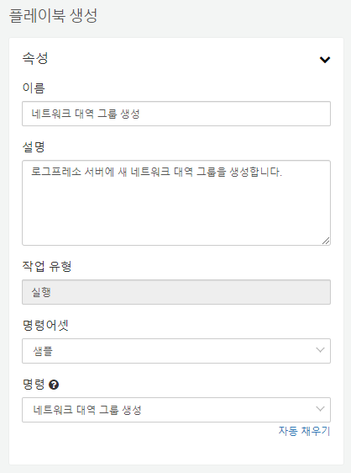
クエリコマンドパース中の例外は、以下のように発生させます。create-subnet-group コマンドは name パラメータが必須ですが、これが指定されていない場合は QueryParseException をスローし、パースを失敗させます。
protected QueryCommand parse(QueryContext context, SampleParams params) {
if (params.getName() == null)
throw new QueryParseException(ERR_NAME_REQUIRED, -1);
return new SampleCreateSubnetGroupCommand(params);
}
次節では、このように実装したクエリコマンドパーサの登録方法について解説します。

クエリコマンドパーサーの登録
本節では、SampleServiceImpl のコードを用いて、ランタイムでクエリコマンドパーサーを追加または削除する手順について説明します。

クエリパーサーサービス
QueryParserService サービスは、以下の2つのメソッドによりパーサーの追加および削除をサポートしています。
- addCommandParser(): 新しいクエリコマンドパーサーを追加します。
- removeCommandParser(): 既存のクエリコマンドパーサーを削除します。

パーサーの追加および削除
SampleServiceImpl コンポーネントは、起動時に QueryParserService へすべてのクエリコマンドパーサーを追加し、停止時には QueryParserService からすべてのクエリコマンドパーサーを削除するように実装されています。
@Component(name = "sample-service")
@Instantiate
public class SampleServiceImpl {
@Requires
private QueryParserService queryParserService;
@Requires
private ConnectProfileService connectProfileService;
private SampleQueryCommandParser subnetGroupsParser = new SampleSubnetGroupsCommandParser();
private SampleQueryCommandParser createSubnetGroupParser = new SampleCreateSubnetGroupCommandParser();
@Validate
public void start() {
for (SampleQueryCommandParser parser : getParsers()) {
parser.setConnectProfileService(connectProfileService);
queryParserService.addCommandParser(parser);
}
}
@Invalidate
public void stop() {
if (queryParserService == null)
return;
for (SampleQueryCommandParser parser : getParsers()) {
parser.setConnectProfileService(null);
queryParserService.removeCommandParser(parser);
}
}
private List<SampleQueryCommandParser> getParsers() {
return Arrays.asList(subnetGroupsParser, createSubnetGroupParser);
}
}
SampleQueryCommandParser クラスは ConnectProfileQueryCommandParser を継承しているため、各パーサーを初期化する際には必ず ConnectProfileService オブジェクトを設定する必要がある点にご注意ください。
ログプレッソ・ソナーシェルで bundle.start および bundle.stop を繰り返し実行し、sample-subnet-groups クエリがどのように動作するかを確認してください。たとえば、com.logpresso.sonar.sample バンドルのIDが133の場合、以下のように停止できます。
logpresso> bundle.stop 133
bundle 133 stopped.

クエリコマンドの実装
本節では、SampleDriverQueryCommand.java および SampleSubnetGroupsCommand.java のコードを例に、クエリコマンドの実装方法について説明します。

ドライバーコマンド
SampleDriverQueryCommand クラスは DriverQueryCommand クラスを継承し、FieldOrdering インターフェースを実装しています。
public abstract class SampleDriverQueryCommand extends DriverQueryCommand implements FieldOrdering {
protected SampleParams params;
public SampleDriverQueryCommand(SampleParams params) {
this.params = params;
}
protected abstract void run(ConnectProfile profile) throws IOException;
@Override
public void run() {
for (ConnectProfile profile : params.getProfiles()) {
if (isCancelRequested())
return;
try {
run(profile);
} catch (Throwable t) {
String msg = String.format("%s (profile %s) error - %s", getName(), profile.getName(), t.getMessage());
throw new IllegalStateException(msg, t);
}
}
}
上記のように run() を実装し、スレッドを直接実行するコマンドを「ドライバーコマンド」と呼びます。1つのクエリ内に2つ以上のドライバーコマンドを含めることはできません。ドライバーコマンドは常に最初に配置され、パイプで接続された他のコマンドは、ドライバーコマンドのスレッドから onPush() が呼び出されて実行されます。join や union などのサブクエリでは、追加のドライバーコマンドを使用することが可能です。
クエリコマンドでは、キャンセル処理の実装漏れに注意が必要です。ループ処理内では isCancelRequested() を呼び出し、ユーザーまたはシステムによるキャンセル要求があるかを継続的に確認し、キャンセルされた場合は即座に処理を中断する必要があります。
コンストラクタの引数として渡される SampleParams オブジェクトは、ConnectProfileParams を継承したクラスであり、接続プロファイル（接続プロファイル）オブジェクトのリストを取得できます。
public String toString() {
String s = getName();
if (params.getName() != null)
s += Strings.doubleQuote(params.getName());
return s;
}
すべてのクエリコマンド（QueryCommand）は、必ず toString() を実装しなければなりません。クエリコマンドの文字列表現は、クエリパーサーが再度パース可能な正規化された形式でコマンド構文を返す必要があります。これは、分散クエリ実行計画を生成する際に、クエリコマンドオブジェクトを再びクエリ文字列へ変換する処理が存在するためです。この実装が抜けていると、実行計画が正しく表示されず、分散クエリが失敗する可能性があります。

クエリコマンドの実装
SampleSubnetGroupsCommand は SampleDriverQueryCommand を継承し、以下のメソッドを実装します。
- getName(): クエリコマンドの名称
- getFieldOrder(): フィールド表示順。クエリ結果にフィールドが存在しない場合は、そのフィールドは無視されます。ここでは出力可能なすべてのフィールド名集合について完全なフィールド順序を定義すれば十分です。画面上では、クエリコマンドの順序上 FieldOrdering インターフェースを実装する最後のコマンドのフィールド出力順が適用されます。
- run(): ドライバーコマンドのスレッドで実行する機能を実装します。
サンプルコードでは RestApiClient クラスを利用してREST APIを呼び出し、pushPipe() メソッドを用いてコマンドの結果を出力します。pushPipe() の引数には Row クラスを使用します。これは Map インターフェースの実装であり、可変的なキー／値ペアを渡すことができます。ただし、値には以下の型のみが許容されます。
Java型 | ログプレッソ型 | 説明
java.lang.String | string | 文字列
java.lang.Short | short | 16ビット整数
java.lang.Integer | int | 32ビット整数
java.lang.Long | long | 64ビット整数
java.lang.Float | float | 32ビット浮動小数点
java.lang.Double | double | 64ビット浮動小数点
java.lang.Boolean | bool | ブール値
java.util.Date | date | 日付および時刻
java.net.Inet4Address | ipv4 | IPv4アドレス
java.net.Inet6Address | ipv6 | IPv6アドレス
java.util.List | list | リスト
java.util.Map | map | マップ（キーは文字列型のみ許容）
byte | binary | バイト配列
1秒あたり数十万件以上の処理性能が求められる場合は、pushPipe(VectorizedRowBatch) メソッドを利用してデータを出力することを推奨します。VectorizedRowBatch の値には、以下のベクター型を使用できます。
ベクター型 | ログプレッソ型 | 説明
org.araqne.log.api.ObjectVector | object | 文字列などすべての型を許容
org.araqne.log.api.IntVector | int | 32ビット整数配列を最適化して処理
org.araqne.log.api.LongVector | long | 64ビット整数配列を最適化して処理
org.araqne.log.api.DoubleVector | double | 64ビット浮動小数点配列を最適化して処理
org.araqne.log.api.BooleanVector | bool | ブール値配列を最適化して処理
約1000件単位でレコードをベクタライズしてバッチ処理することで、pushPipe() 関数呼び出しのオーバーヘッドが1000分の1に減少し、ロック競合によるパフォーマンス低下が最小化され、ガベージコレクションも減少するため、高いパフォーマンスを実現できます。

まとめ
ここまで、アプリのサンプルプロジェクトについて一通り解説しました。これで、以下のようなログプレッソ・ソナーアプリAPIを活用できるようになるでしょう。
分類 | 名称 | クラス名
接続プロファイルAPI | 接続プロファイルサービス | ConnectProfileService
接続プロファイルAPI | 接続プロファイル | ConnectProfile
接続プロファイルAPI | 接続プロファイルタイプレジストリ | ConnectProfileFactoryRegistry
接続プロファイルAPI | 接続プロファイルタイプ | ConnectProfileFactory
接続プロファイルAPI | 接続プロファイル設定仕様 | LoggerConfigOption
接続プロファイルAPI | 接続プロファイル文字列設定仕様 | MutableStringConfigType
クエリAPI | クエリパーササービス | QueryParserService
クエリAPI | クエリコマンドパーサ | QueryCommandParser
クエリAPI | クエリエラーメッセージ | QueryErrorMessage
クエリAPI | クエリパース例外 | QueryParseException
クエリAPI | 接続プロファイルクエリコマンドパーサ | ConnectProfileQueryCommandParser
クエリAPI | 接続プロファイルクエリコマンドパラメータ | ConnectProfileParams
クエリAPI | ドライバークエリコマンド | DriverQueryCommand
クエリAPI | クエリコマンド | QueryCommand
クエリAPI | フィールド順序定義 | FieldOrdering
クエリAPI | レコード | Row
ユーティリティAPI | REST APIクライアント | RestApiClient
ユーティリティAPI | REST APIレスポンス | RestApiResponse

